苏州大学实验报告

|  |  |  |  |  |  |  |  |  |  |  |
| --- | --- | --- | --- | --- | --- | --- | --- | --- | --- | --- |
| 院、系 | 计算机学院 | | 年级专业 | | 19计算机科学与技术 | | 姓名 | 尤王杰 | 学号 | 1927405135 |
| 课程名称 | | 数字电路 | | | | | | | 成绩 |  |
| 指导教师 | | 刘晓升 | | 同组实验者 | | 无 | | 实验日期 | 2020.10 | |

|  |  |
| --- | --- |
| 实 验 名 称 | 与非门信号选通 |

1. 实验目的
2. 熟悉门电路的逻辑功能
3. 熟悉TD-DS+/TD-DS实验系统的使用
4. 实验设备
   1. TD-DS+/TD-DS实验箱1台
   2. 74LS00 2输入端四与非门1片
   3. 74LS04六反相器1片
   4. 74LS86 2输入端四异或门1片
5. 实验步骤

**1. 与非门信号选通**

利用与非门的功能特点，可以用于控制一个时钟信号的选通。

选择一组与非门,将其中一输入端A作为信号端接1HZ时钟脉冲，另一输入端B作为选通信号接逻辑开关，输出Y即为选通输出。如图所示。观察输出端Y的输出状态。

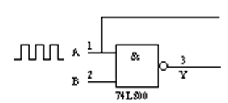



**图2-1-4 与非门信号选通**

1. 实验结果

（一）. 与非门信号选通结果

当B=“1”时，Y输出持续闪烁，当B=“0”时，Y输出恒为亮。

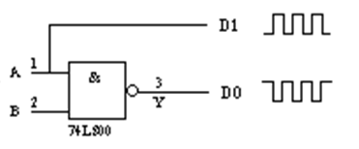

当B=1时，Y的输出与A的输入相反；当B=0时，Y的输出永远是1

1. 实验体会

通过这次数字电路实验，我学到了与非门信号选通的原理，加深了我对数字电路的理解。